Ranking site google 5 besar domain dan sub domain web UNTAG 1945 Samarinda Tahun 2018
Indek google sebagai indikator kinerja pengelola web baik ditingkat Fakultas maupun tingkat UPT, Biro dan Laboratorium yang ada di lingkungan Universitas 17 Agustus 1945 Samarinda. Besar harapan kami semua admin setelah dilakukan pelatihan berkomitmen untuk mengelola web secara berkala dan rutin diupdate setiap hari. Kami ucapkan selamat kepada admin yang terus berkomitmen bekerja keras tanpa mengharap imbalan semoga kesuksesan bersama Anda. Kami dari Infokom telah berusaha semaksimal mungkin dengan keterbatasan baik sarana dan prasarana yang ada saat ini. Pada tahun ini untuk sub domain dengan site index google dengan paling tinggi sampai ke yang rendah adalah sebagai berikut: infokom.untag-smd.ac.id, spm.untag-smd.ac.id, sospol.untag-smd.ac.id, ekonomi.untag-smd.ac.id, dan pertanian.untag-smd.ac.id. berdasarkan hasil analisis untuk peringkat 3 besar adalah: Infokom, Sospol, dan Ekonomi. Selamat dan sukses dengan komitmen terus meningkatkan kinerja dengan update laman web masing-masing.
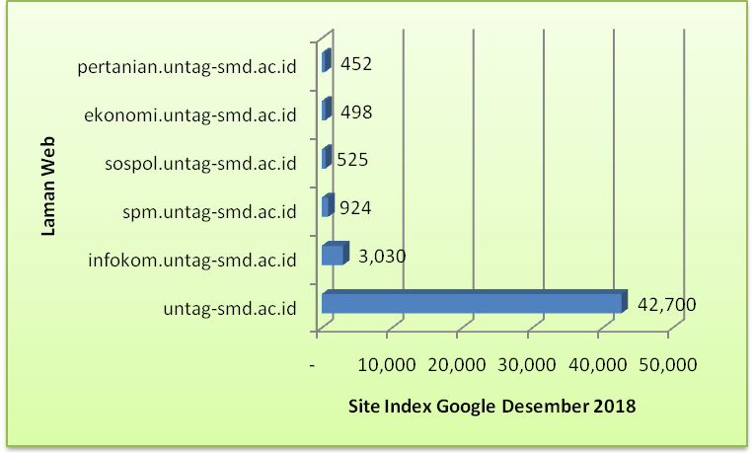
Gambar. Site Index Google Desember 2018
Data laman web Untag 1945 Samarinda disajikan pada tabel di bawah ini.
Laman | Site | Ranking
untag-smd.ac.id | 42,700 | 1
infokom.untag-smd.ac.id | 3,030 | 2
spm.untag-smd.ac.id | 924 | 3
sospol.untag-smd.ac.id | 525 | 4
ekonomi.untag-smd.ac.id | 498 | 5
pertanian.untag-smd.ac.id | 452 | 6
hukum.untag-smd.ac.id | 419 | 7
psikologi.untag-smd.ac.id | 305 | 8
labkom.untag-smd.ac.id | 220 | 9
lpm.untag-smd.ac.id | 195 | 10
baakpsi.untag-smd.ac.id | 166 | 11
lp2m.untag-smd.ac.id | 158 | 12
teknik.untag-smd.ac.id | 120 | 13
perpustakaan.untag-smd.ac.id | 102 | 14
bau.untag-smd.ac.id | 93 | 15
ikafh.untag-smd.ac.id | 87 | 16
ika.untag-smd.ac.id | 72 | 17
alumnifp.untag-smd.ac.id | 56 | 18
pusatkarir.unatg-smd.ac.id | 56 | 19
labteknik.untag-smd.ac.id | 56 | 20
pkb.untag-smd.ac.id | 51 | 21
ikapsi.untag-smd.ac.id | 49 | 22
ikafe.untag-smd.ac.id | 49 | 23
labpertanian.untag-smd.ac.id | 45 | 24
birokeuangan.untag-smd.ac.id | 38 | 25
tracerstudy.untag-smd.ac.id | 38 | 26
ikaft.untag-smd.ac.id | 29 | 27
ikasos.untag-smd.ac.id | 25 | 28
skripsi.untag-smd.ac.id | - | 29
agrifor.untag-smd.ac.id | - | 30
dedikasi.untag-smd.ac.id | - | 31
motiva.untag-smd.ac.id | - | 32
rjabm.untag-smd.ac.id | - | 33

